奄美大島レポート課題 政治経済学部２年 池田文佳 1A163G14-9

うがみんしょーらん！

私は今回初めて鹿児島県奄美大島を訪れました、同じ日本列島ですが気候も風土も亜熱帯地域である事から東京で生まれ育った私には新鮮に映りました。
フィールドワークにおいて私のグループは奄美大島の伝統文化を軸にインタビューなどを行いました。奄美大島は古来より独自の文化が発展してきたことは言葉、大島紬、自然から伺う事が出来ました。

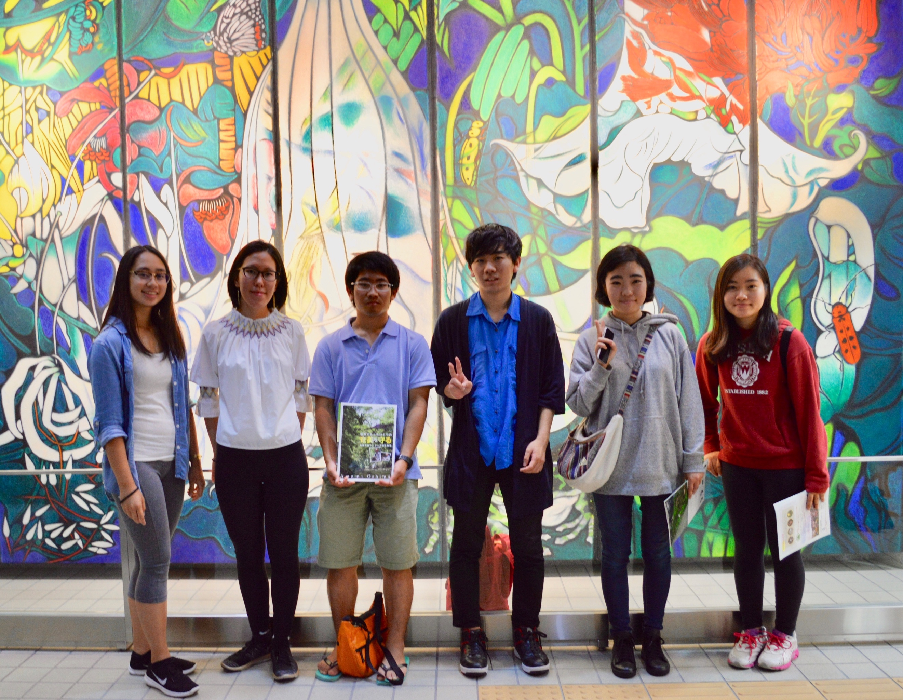

地元の人達がうがみんしょーらんと挨拶を交わす習慣になっている事、島唄を歌えると一人前など、伝統を普段から言い伝えている様子を見てとても良い事だと思いました。現代の東京の暮らしでは、日本の伝統文化を感じる習慣は残念ながらほぼ残っていません。奄美の方々はしっかり意味を理解した上で伝統に誇りを持ち次の世代にも継いでいく事は、アイデンティティー形成の上で役に立つだけではなく伝統の保持にも貢献していると考えます。

大島紬村を訪れて大島紬の作業工程を見学する機会に恵まれました。想像以上の職人の手間がかかっていて非常に繊細な芸術作品でした。このような芸術や文化は過去権力者への献上品、嗜好品として発展してきた経緯があるものが多いです。大島紬も薩摩藩の時代は官僚が着る服としていたそうです。また染色の工程で糸を泥に浸す事は鉄分を染み込ませ、化学反応を起こし独特の黒褐色に染め上げるのと同時に、着崩れや虫食いが起きにくくする働きがあるそうです。孫子の代まで長く着るための知恵であると感じました。また大島紬は成人式の振袖や袴として着る方が多く、代々受け継いで伝統を楽しんでいるそうです。自分も成人式をして感じたのは、昨今のレンタル振袖などよりも自分の家族の歴史や地域の伝統を身にまといお祝いしてもらう事は心持ちも違うと感じます。日本の慣わしを理解した上で一人の大人として日本の社会と向き合う事は重要であると思います。この慣わしこそ現代人が忘れがちな日本の良さではないのかと感じました。

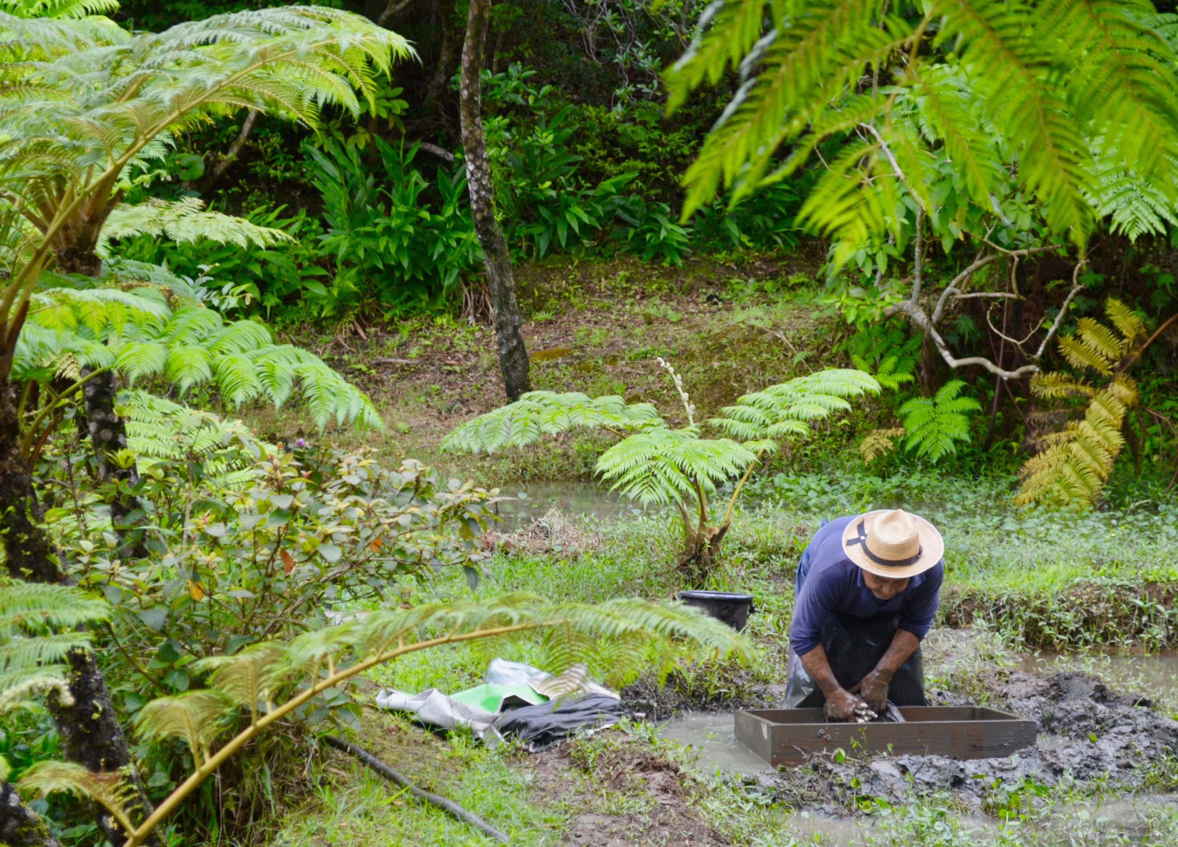

奄美自然観察の森では、別名ブロッコリーの森と呼ばれる亜熱帯雨林を観察することができました。我々が普段見かける木々と並びに見慣れない亜熱帯地域特有の植物が混ざっていることが面白かったです。丁度私たちが訪れた時は台風が近くに接近していたため、普段より風が強くより自然の威力を肌で感じることができたと思います。また台風の役目は、ブロッコリーの森を覆い被せる背の高い木々を倒し、下の植物に日光を当てるということが挙げられるそうです。このようにエコサイクルが従来通りに循環していることで奄美の生態系が保たれている、普段当たり前と思っていることが、積み重なり大きな影響を与えてると思いました。哲学者アリストテレスは”Nature does nothing uselessly 自然には何の無駄もない”という言葉を残しました。この奄美自然観察の森を見学することでより「自然の力」に対する理解が深まったと思います。奄美の人は、自然と共生して生きることに非常に長けていると感じます。ガイドの方が「奄美では人間の都合で曜日を合わせたりはしない、なぜなら自然と合わせないと行事が成り立たないからです」と説明をして下さりました。なので地元の海開きやお盆などの行事は旧暦を元に決まっているそうです。

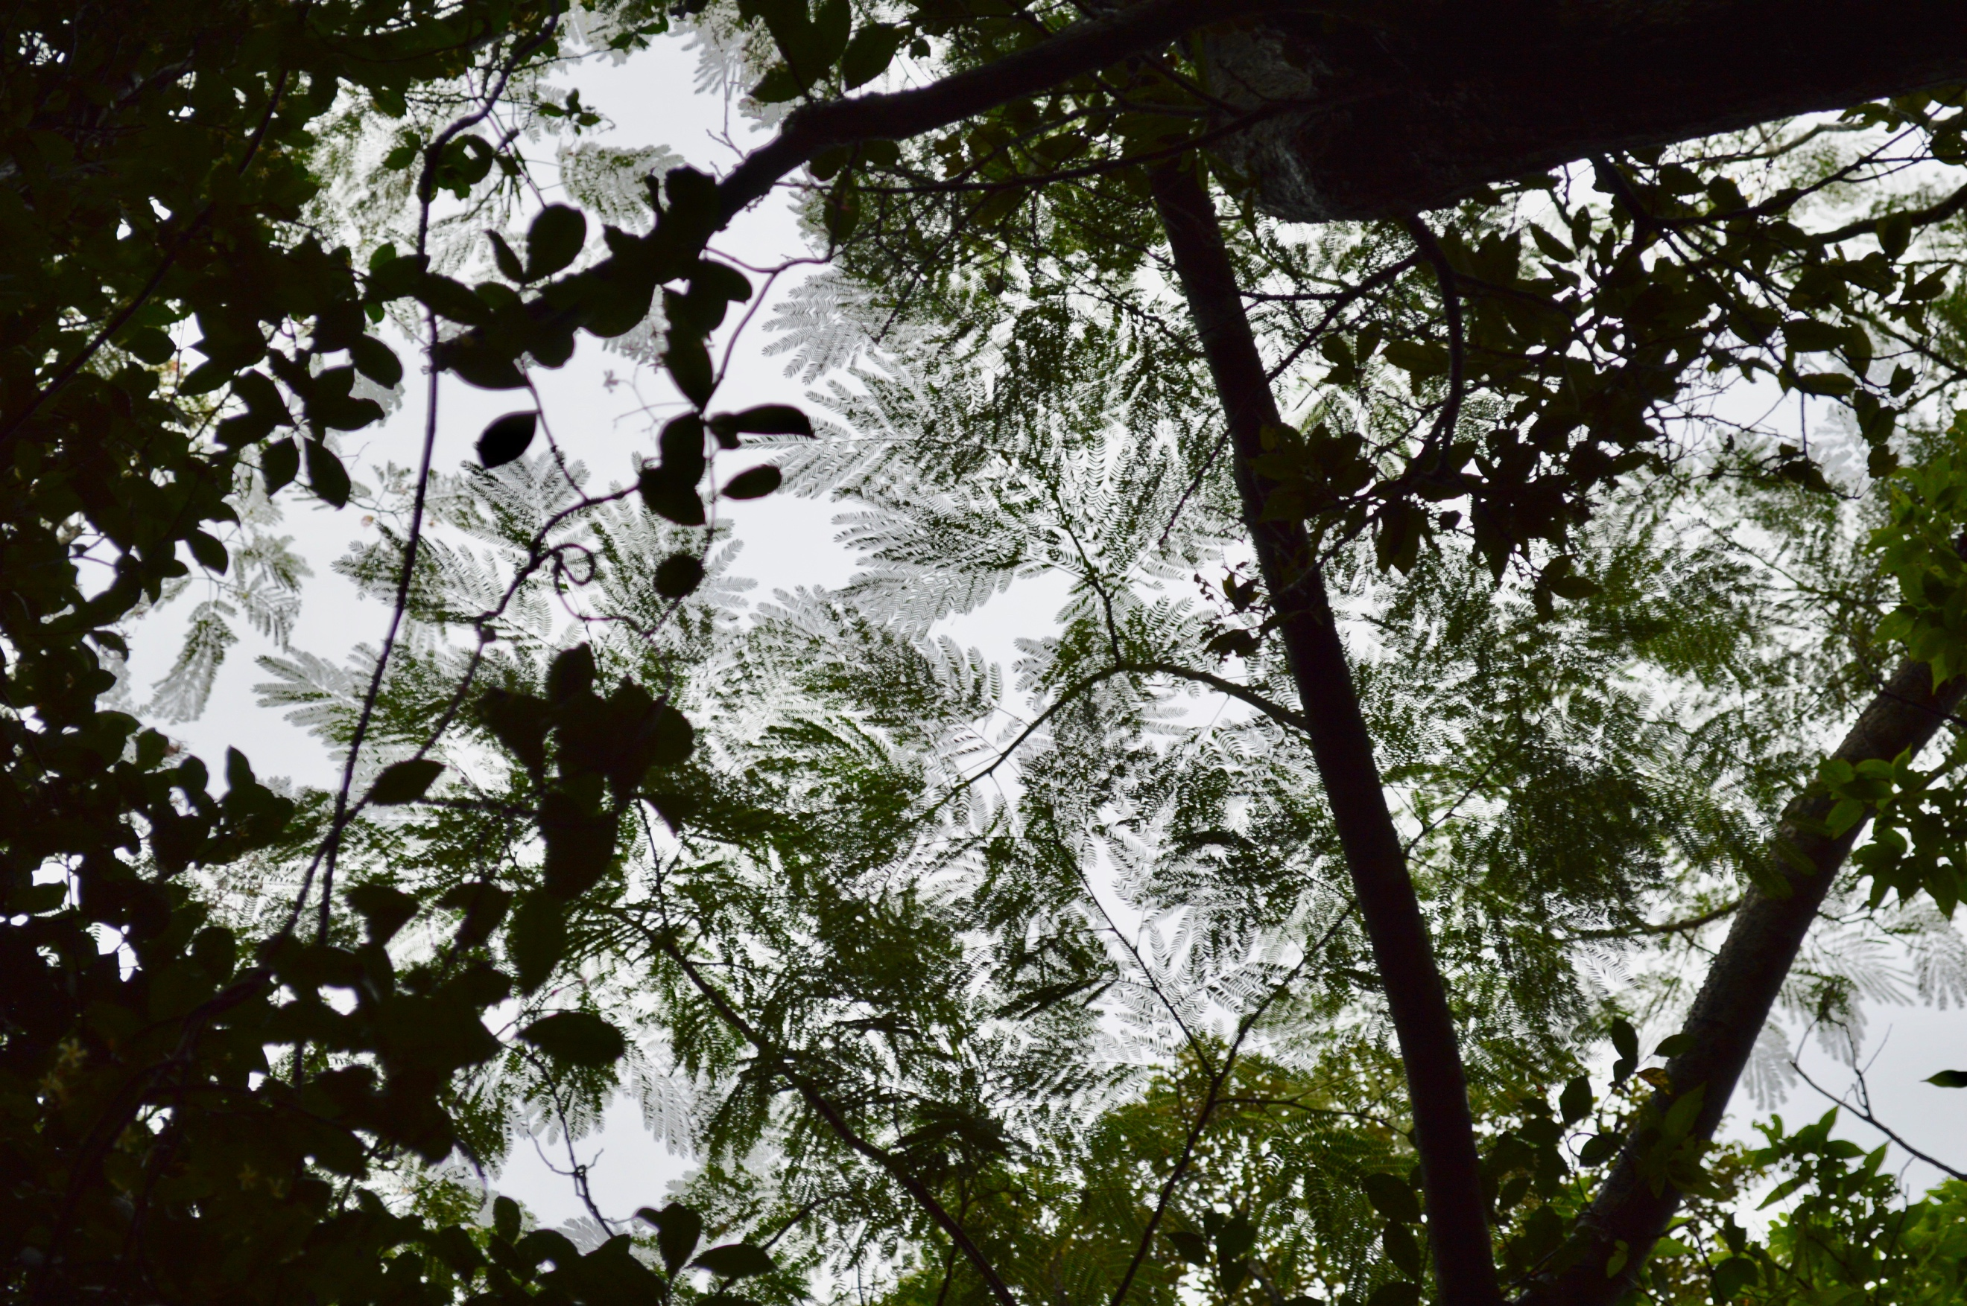

また、奄美のエコシステムと生物多様性に関して人間が故意に連れてきた外来種のマングースや猫が奄美古来の生き物達の生態系破壊に繋がっているという事実もあります。今マングースバスターズなどの取り組みにより対処されていますが、大変な努力を要することを学びました。人間の都合により、良かれと思いすることが大きな悪影響を招いてしまうことの一例であると感じました。（下記の写真：アマミクロウサギ、アマミトゲネズミ、ケナガネズミ）

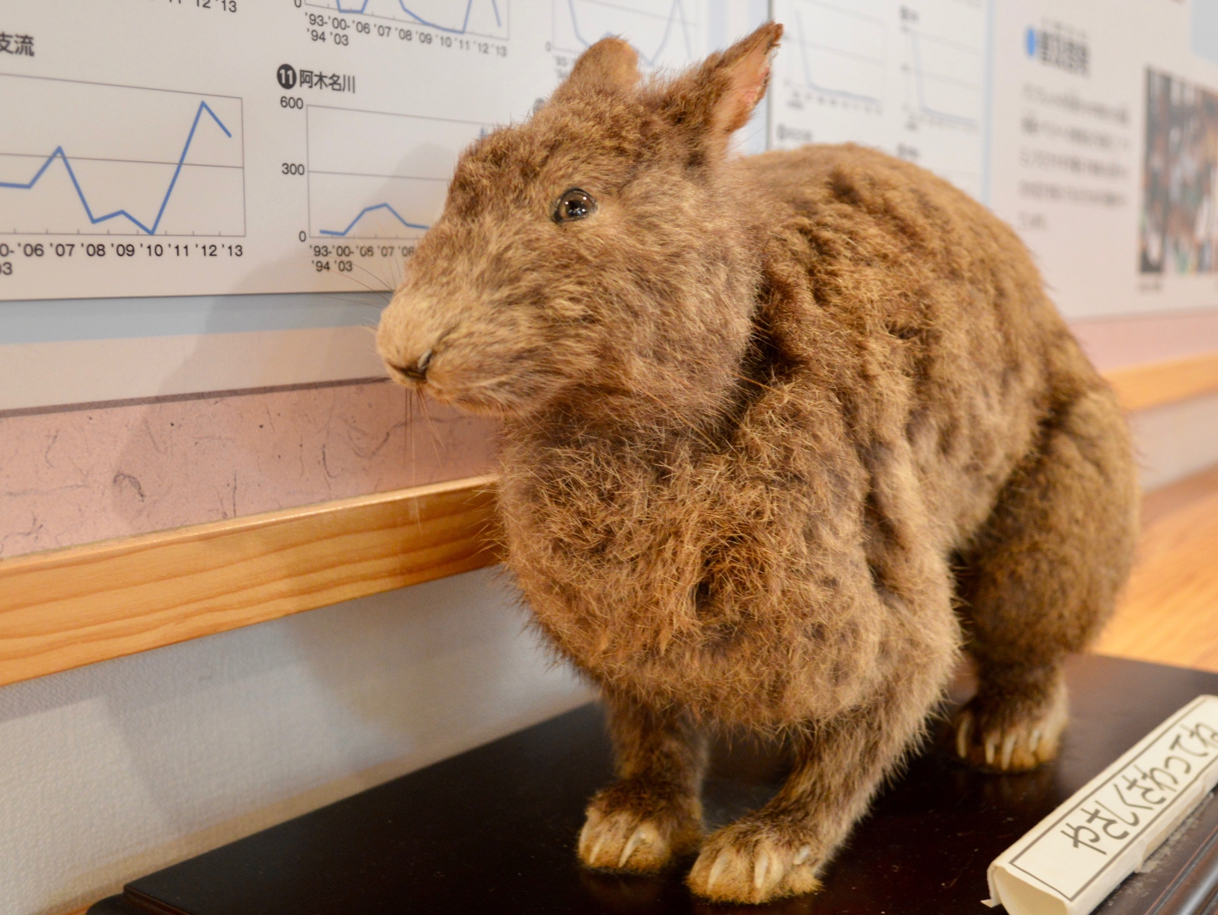

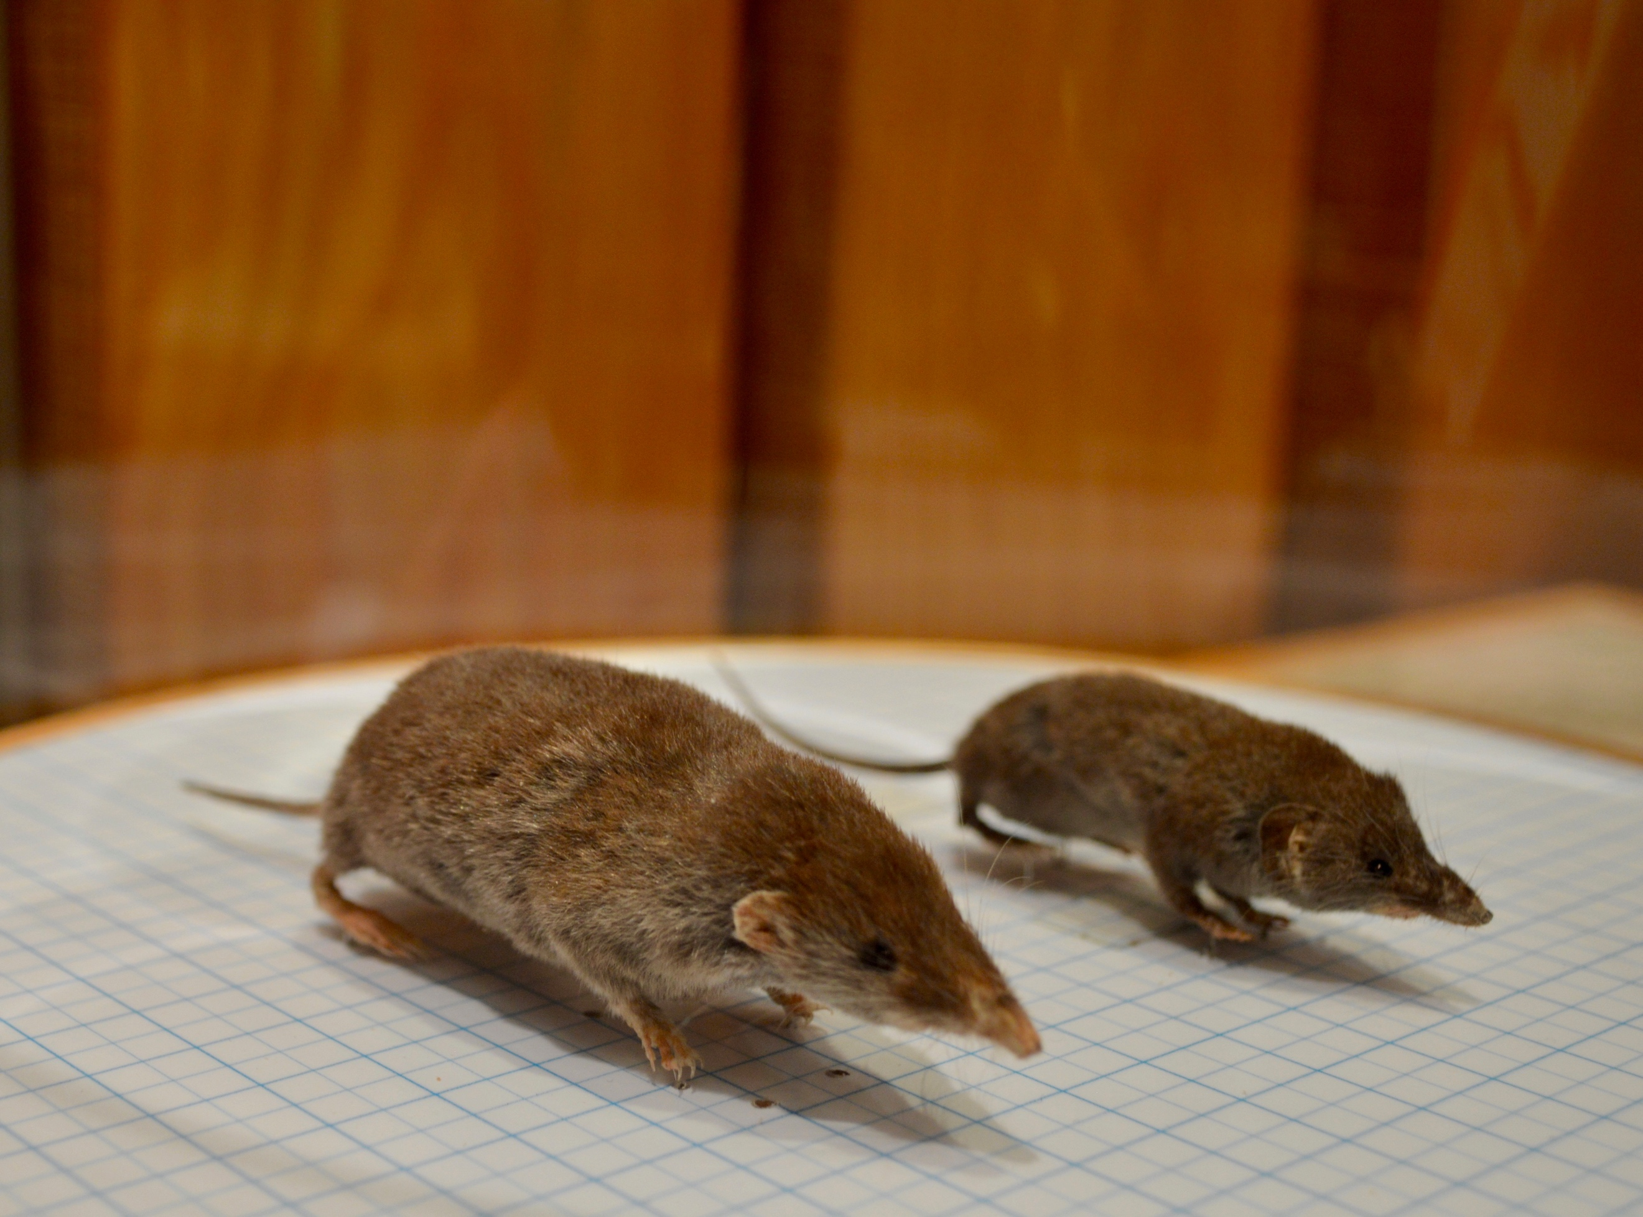

違いを比較しているうちに共通点も見えてきました。面白いと感じたのは、本質的な日本人のメンタリティーは関東でも九州でも変わらないという事です。集団社会、島国、農耕民族、同一宗教信仰であるという共通点からでしょうか、先祖や目上の人を敬い気配りする様子は関東でも変わらないと感じました。改めて日本の国民性を伺えたと思います。

最後に、伝統的文化は持続的な環境・経済活動に非常に深い関わりがあると感じました。人間がどのように自然と共生して生きていくか教えてくれる道しるべのように思います。昔の人が残して下さった知恵の詰まった文化を学び、現代に活用していくことで環境問題改善への働きかけにも繋がると感じました。重ねましてこの素晴らしい学びの機会を提供して下さったみなさまへ改めて感謝を申し上げます。

